***Конспект***

***Театрализованной деятельности***

***в средней группе***

***по сказке***

***«Красная шапочка»***

Воспитатель: Амосова Т.В

2025

**Цель:** способствовать формированию умения детей отражать некоторые игровые действия и имитировать действия персонажей, передавать несложные эмоциональные состояния персонажей, используя средство выразительности – мимику, жест, движение (улыбается, делает испуганное лицо, качает головой, машет руками и т. д.) ;

**Задачи:**

*Социально-коммуникативное развитие* в интеграции с речевым развитием: побуждать детей к активному участию в театрализованной игре; развивать умение согласовывать действия с другими детьми – героями сказки; активизировать речь детей; совершенствовать диалогическую речь, закреплять звукоподражание знакомым животным, закреплять стихи о животных, продолжать знакомить детей с русскими народными сказками;

*Познавательное развитие*: способствовать привлечению детей к театрализованной деятельности; развивать слуховое внимание, фантазию, интерес к сценическому искусству.

художественно-эстетическое развитие: развивать чувство ритма, эмоциональную отзывчивость на музыку средствами движения, реагировать на характер музыки.

**Словарная работа:**

До зори, так бежала-так бежала, лохматый, сопротивленье бесполезно.

**Предварительная работа:**Чтение русской народной сказки «Красная шапочка» и беседа по ее содержанию. Просмотр мультфильма «Красная шапочка». Имитирование и подражание героям сказки. Показ настольного театра.

**Материалы и оборудование:**

Имитация сказочного терема, подборка атрибутов, музыкального сопровождения.

**Ход**

**Ведущая:** Сядь – ка, поудобней зритель.

И внимательно смотри.

Это присказка, не сказка,

Сказка будет впереди.

1.

За горами, за лесами, за полями, за долами

В одной маленькой избушки-деревушки,

Жила дочка с мамой.

Ой! А сказка, то уже началась…

**Мама:** Здравствуй, доченька!

**Красная Ш.:** Здравствуй, мама!

**Мама:** Я сегодня до зари сшила шапочку, взгляни.

Твой любимый красный цвет,

Нравится тебе или нет?

**Красная Ш.:** - Ой спасибо!

Что за прелесть!

Надо шапочку примерить.

**Мама:** Красоваться погоди,

Лучше к бабушке сходи.

Бабушка у нас больна,

В домике живет одна.

**1**

Пирожки здесь и малина.

Лечит лучше аспирина.

**Красная Ш.:** - Ой, скорее побегу и бабулю обниму.

**Мама:** Осторожней ты иди,

Да не сбейся ты с пути *(уходит и забирает зонт).*

**Красная Ш.:** Иду я по тропинке,

Иду я через лес,

2.

Как много здесь красивого,

Как много здесь чудес.

*Выход волка.*

**Волк:** Здравствуй детка!

Здравствуй крошка!

Куда держишь путь дорожку?

**Красная Ш.:** В гости к бабушке иду

И гостинцы ей несу.

**Волк:** Что, тяжелая корзинка?

Дай тебе я помогу.

**Красная Ш.:** Серый волк, тебя узнала.

Мне все мама рассказала.

Я болтать с тобой не буду.

Ну-ка уходи отсюда!

**Волк:** Ладно, ладно, извините.

**Красная Ш.:** Поскорее уходите!

*Волк уходит.*

**Красная Ш.:** Проснулся лес, проснулся луг,

Проснулись бабочки вокруг!

*Танец бабочек.*

**Бабочка 1:** Ты что, сказку не читала?

И про волка не слыхала?

Он сейчас бежит в избушку,

И конечно съест старушку.

**Красная Ш.:** Ах бабушка!

**Бабочка 2:** Хватит плакат!

Ты беги, бабушку предупреди.

А мы охотников найдем

И на помощь позовем.

3.

*Кр.Ш. уходит.*

**Бабочки вместе:** Эй, охотники сюда!

Девочки грозит беда!

**Охотник 1:** Что у вас здесь происходит?

Кто сбежал? Кого здесь ловят?

**Бабочка 1:** Волк идет сюда злодей.

Он пытает всех людей.

**Охотник 2:** Ах разбойник! Ну сейчас!

Не уйти ему от нас!

***Бабочки уходят.***

**Охотник 3:** Тихо! Кажется, я слышу волка.

Быстро прячемся за ёлки!

**2**

**Волк:** Ах, какая красота!

Птицы распевают.

Ну, зачем же, волком злым

Всех детей пугают?

**Охотник 1:** Окружай его ребята!

А не то уйдет, лохматый!

**Охотник 2:** Лапы вверх!

Стоять! Ни с места!

Сопротивленье бесполезно!

Раз, два, три, пли! *Волк убегает.*

**Охотник 3:** Ах, разбойник, убежал.

Первый я в него стрелял!

**Охотник 1:** Ты стрелял, да не попал!

**Охотник 2:** Хватит спорить вам без толку,

Побежим скорей вдогонку (*Убегают*).

4.

**Красная Ш.:** Ау - ау! Ни как дорогу не найду!

Так бежала, так бежала!

Что тропинку потеряла!

*Волк выходит.*

**Красная Ш.:** Серый волк! Опять вы здесь?

Вы хотите меня съесть?

**Волк:** Нет.

**Красная Ш.:** Из-за вас бежала так, бабушку свою спасать!

**Волк:** Что вы? Что вы? Как же так? Старость надо уважать! Бабушку я вашу знаю. Часто мимо пробегаю. Если хочешь провожу. И дорогу покажу.

*Открывается ширма с бабушкой.*

**Бабушка:** Ой, хо-хо!

Внученька должна прийти.

Уж не сбилась ли с пути? *(Стук в дверь).*

Слышу шорох у ворот.

Кажется, она идет.

**Красная Ш.:** Здравствуй бабушка моя!

**Бабушка:** Рада видеть я тебя!

Не возьму никак я в толк.

Неужели, это волк?

Внучка! Милая моя!

Зачем ты волка привела?

**Красная Ш.:** Этот волк совсем не злой.

Бабуля, вот в корзинке пирожки.

**Волк:** А еще для вас цветы!

**Бабушка:** Вот спасибо!

Ну, тогда сейчас втроём

С пирожками чай попьём! *Садятся за стол.*

***5.***

**Волк:** Ай, как вкусно! Ай, как вкусно!

Пирожки люблю с капустой.

*Охотники вбегают под свист.*

**Охотник 2:** Вот и сказочки конец!

Волк попался на конец!

Будешь знать, как есть людей!

**3**

**Волк:** Вовсе я людей не ем!

Я пирог с капустой, джем…

**Красная Ш.:** В нашей сказке, волк не злой!

Добрый, чуткий, золотой!

**Охотник 1:** Вот это да!

А мы не знали…

Как хорошо, что в тебя не попали.

**Охотник 3:**Хочешь, верь или не верь!

Добрым стал, однако зверь!

**Бабушка:** Что тут думать и гадать

Каждый добрым может стать!

**Красная Ш.:** Испугались мы напрасно

Сказка кончилась прекрасно!

**Волк:** Злым и хищным быть не модно.

Уж поверьте…

Это так!

**Все герои:** Потому и поселился

В нашей сказке, волк – добряк!

*Берутся все за руки, на поклон.*

***6.***

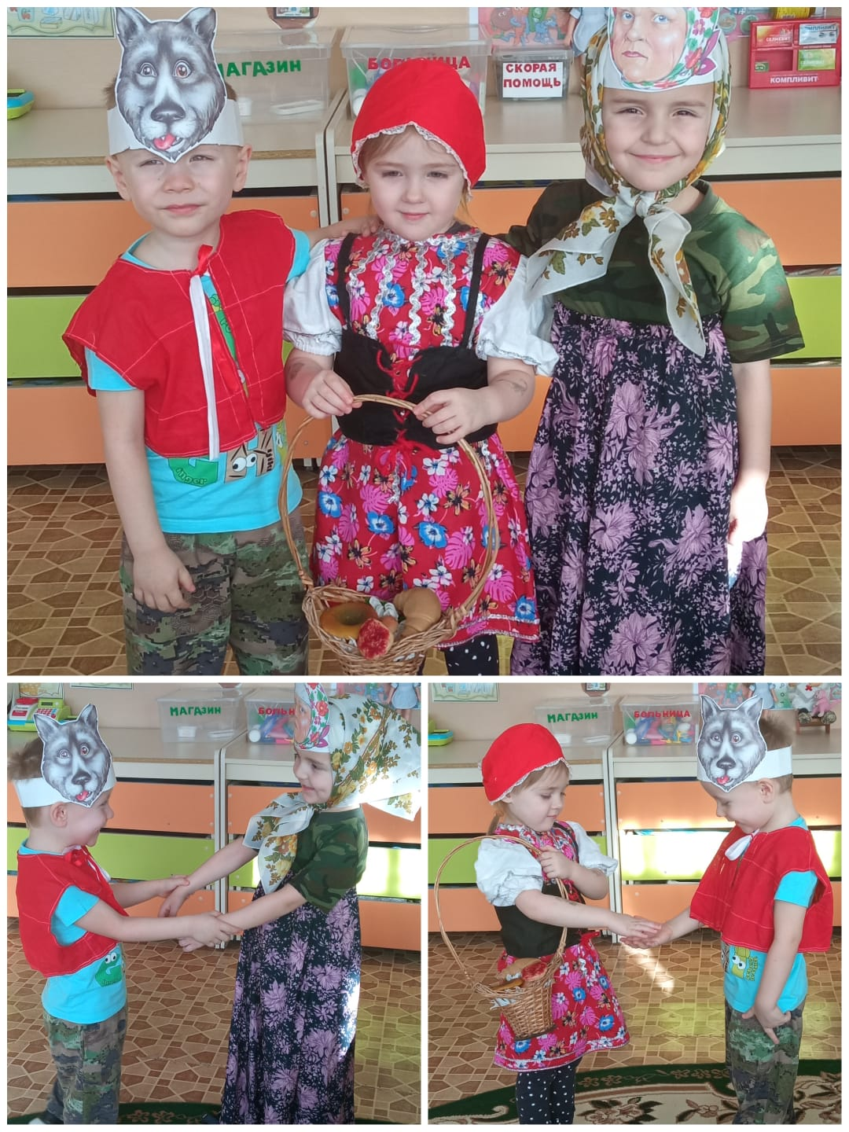

**7.**